桌面伴侣 Agent 系统设计与实现

一、系统介绍
SpiritDesk 是小组开发的桌面精灵伴侣类应用，目标是在学习与办公场景下提供任务提醒、轻量互动与陪伴式对话。系统采用“Web 业务 + 桌面宿主”的双端形态：业务与页面由 SpiritDesk.Web 承担，本地桌面入口由 SpiritDesk.Shell（WPF + WebView2）承担，二者共用同一套 Web 资源与接口语义。
技术栈概览如下表所示。
层次 | 技术 | 作用
桌面宿主 | WPF、WebView2 | 承载主窗口与桌面浮球，将 Web 应用嵌入 Windows 环境
Web 应用 | ASP.NET Core、Razor Pages | 页面渲染、表单提交、业务路由
数据访问 | Entity Framework Core、SQLite | 用户档案、精灵、任务、聊天记录等持久化
共享模型 | SpiritDesk.Core | 精灵标识、实体定义等跨项目常量与模型
视觉与资源 | Figma、PNG 静态资源 | 精灵形象设计与切图，经 wwwroot 引用
部署 | 阿里云服务器托管 | 公网访问 SpiritDesk.Web

二、设计思路

2.1 界面视觉与信息架构
界面采用以薄荷绿为主强调色的清新风格，背景为浅绿灰渐变，内容区以白色半透明卡片承载，分割线使用低对比灰绿色。设计动机在于：降低传统后台类界面中高饱和蓝紫色带来的工具感，使陪伴类产品在情绪上更贴近“成长、自然、轻松”的产品定位。
信息架构采用左侧导航 + 右侧主工作区的布局。首页将待办、到期提醒、任务管理与聊天摘要分区展示，减少用户在多页面间反复跳转。登录、注册页与工作台共用同一套 CSS 变量，保证全站主题一致。

2.2 五精灵人设与视觉规范
系统内置五名精灵，分别对应光、水、空气、土、营养五种元素类型，并在业务规则上绑定差异化加成（如任务亲密度、签到倍数、投喂心情、离线回归补偿、小游戏次数等）。
视觉设计在 Figma 中完成。统一线宽、饱和度与面部结构，通过造型与配色区分角色职能；导出透明底 PNG 至 wwwroot/assets/images/，按固定路径供 Razor 页面与侧栏精灵池引用。导出规格与侧栏头像、主页展示位等使用场景对齐，避免前端二次缩放导致模糊或边缘发灰。

2.3 登录与访问控制策略
访问控制采用可配置的演示级方案：当 SpiritDesk:Auth:Enabled 为 true 时，未认证用户访问受保护页面将被重定向至登录页；为 false 时直接进入业务主页，便于本地开发与答辩演示。账号来源包括：（1）配置中的引导账号（Bootstrap Credentials）；（2）SQLite 表 WebAccounts 中经注册写入的账号。该方案用于公网部署时的简单门禁，不等同于完整用户中心或第三方 OAuth 体系。

三、关键技术

3.1 前端与样式
- Razor Pages：登录（Login.cshtml）、注册（Register.cshtml）等页面采用 PageModel 处理 GET/POST，表单字段通过 [BindProperty] 绑定，服务端校验后返回页面或重定向。
- CSS 变量与组件类：全站样式集中于 wwwroot/css/site.css，以 :root 定义品牌色与面板色；主操作按钮使用 .action-button.mint（薄荷渐变），次要操作使用 .action-button.white 或 .small-action，形成可复用的视觉层级。
- 静态资源：精灵图像通过 <img src="~/assets/images/..."> 引用，与 Figma 导出资源一一对应。

3.2 后端与认证
- ASP.NET Core 中间件：在 SpiritDeskWebHost 中按配置启用 UseAuthentication / UseAuthorization；受保护路由在认证开启时要求已登录身份。
- Cookie 认证：登录成功后通过 HttpContext.SignInAsync 写入 Cookie，Claims 中携带用户名；退出时调用 SignOutAsync 清除会话。
- 密码处理：注册与登录使用 IPasswordHasher<WebAccount> 对密码哈希存储与校验；校验失败时返回统一错误提示，并对失败请求加入短延迟以降低简单撞库风险。
- 配置驱动：SpiritDeskAuthHelper 读取 SpiritDesk:Auth 节点下的 Enabled、Username、Password、AllowRegistration 等项；生产环境可通过环境变量覆盖，避免密钥写入版本库。

3.3 数据持久化
EF Core 将用户档案、精灵定义、任务项、聊天消息等映射至 SQLite 文件。精灵切换、任务完成、互动记录等操作经 SpiritDeskService 统一访问数据库，保证关闭应用后再次打开数据仍可读取，满足实验对持久化演示的要求。

3.4 精灵业务与数据模型
精灵元数据（名称、MBTI、称谓、元素类型、AccentColor、各类加成系数等）在 SpiritDeskService.BuildSpiritDefinitions 中初始化并同步至数据库。用户档案表记录当前选中精灵 ID（SpiritIds：light、water、air、soil、nutrition），切换精灵时更新档案并影响后续互动结算。页面通过 style="--spirit-accent:@spirit.AccentColor" 将个体强调色注入工作台，与全站薄荷主色形成层次区分。

3.5 桌面宿主（项目整体）
SpiritDesk.Shell 使用 WPF 窗口嵌套 WebView2，加载本地或远程 SpiritDesk.Web 地址；CompanionBubbleWindow 提供桌面浮球、展开信息面板及右键菜单切换精灵（调用 /api/companion/select-spirit 等接口）。该部分由组内其他成员实现，本报告仅作架构说明。

四、个人贡献
本人在小组中承担以下工作。

4.1 精灵性格设定与 Figma 切图
- 整理五名精灵的名称、称谓、性格描述及与系统加成机制的对应关系，并参与需求文档中的精灵定义核对。
- 在 Figma 中完成角色形象设计与多轮修订，输出 PNG 切图并约定命名与路径规范。
- 配合页面开发确认头像尺寸与展示位置（侧栏、主页、聊天区等），减少联调阶段的资源不匹配问题。

4.2 登录注册模块
解决的问题：公网或课堂演示场景下需要“进入系统前验证身份”，同时本地开发又需支持“免登录直达”；注册流程需将账号持久化并与登录校验打通。
实现要点：
- 登录页（LoginModel）：OnGet 判断 IsDemoAuthEnabled，未启用则重定向首页；已登录则按 ReturnUrl 安全跳转。OnPostAsync 依次校验配置引导账号与数据库账号，通过后签发 Cookie 并重定向。
- 注册页（RegisterModel）：在允许注册的前提下校验用户名格式与唯一性，使用 PasswordHasher 写入 WebAccounts，成功后跳转登录页并可通过 TempData 提示。
- 退出（Logout）：清除 Cookie 会话并返回登录页。
- 前端：登录、注册页布局与全站薄荷主题一致，表单错误信息在页内展示；主按钮使用 action-button mint 样式类。

4.3 界面配色与布局优化
解决的问题：早期界面主按钮与部分组件沿用蓝紫渐变，与产品薄荷主题不一致；聊天气泡、侧栏按钮、日历“今日”高亮等处存在色相残留，影响整体一致性。
实现要点：
- 在 site.css 的 :root 中固定 --brand-accent: #4a9d72，并将 .action-button.purple 与 .action-button.mint 统一为基于品牌色的渐变与阴影。
- 调整 .small-action、用户消息气泡背景、.calendar-day.today 文字色等，使辅助色向森绿系收敛。
- 登录注册页链接色使用 --accent-strong，避免沿用蓝紫色链接样式。

五、个人成果展现
- 五精灵 PNG 切图；需求文档中五精灵的性格文本说明。
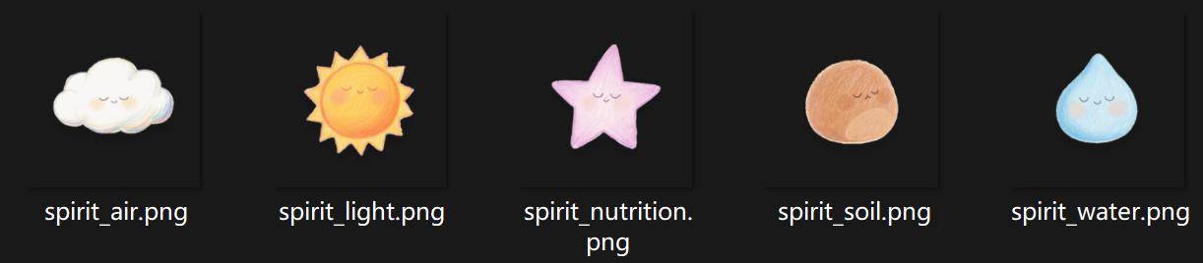

- Pages/Login.cshtml、Pages/Register.cshtml 及对应 LoginModel、RegisterModel；Auth/SpiritDeskAuthHelper.cs 配置读取逻辑；wwwroot/css/site.css 中主题变量与按钮样式调整。
- 本地或部署环境下登录、注册、退出流程；工作台侧栏与主页精灵形象展示；优化前后主按钮配色对比。
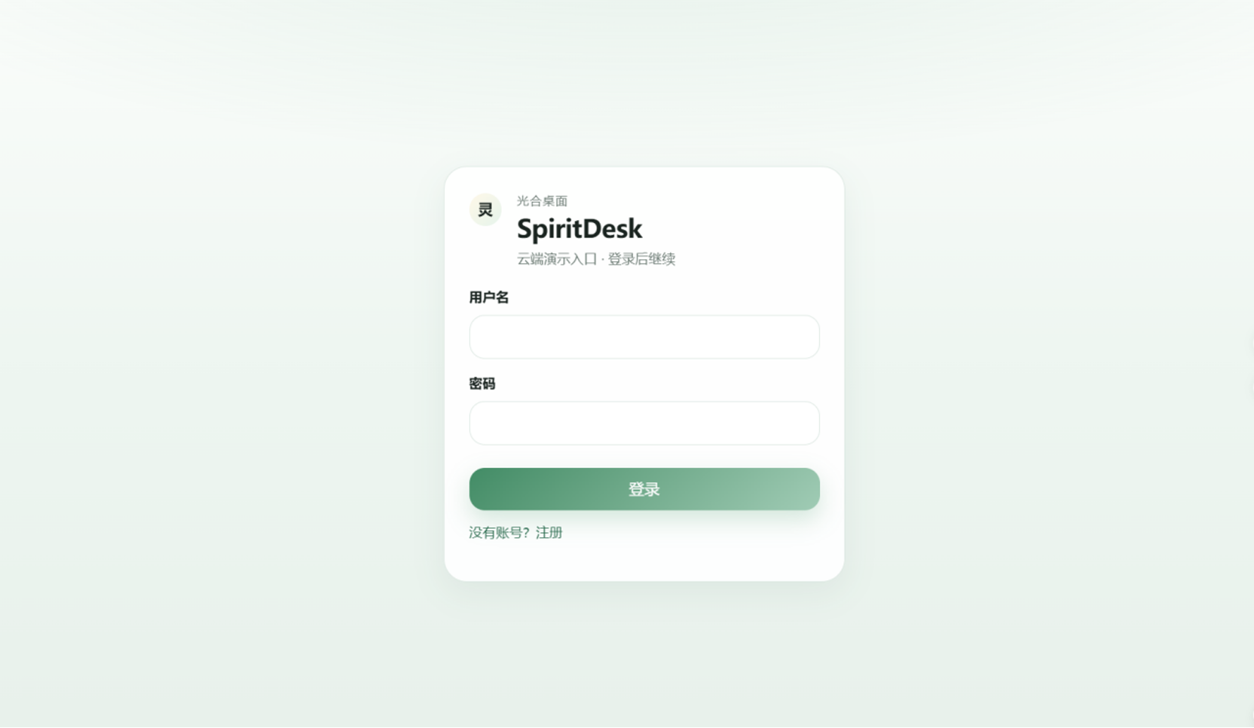

六、开发体会
本次实验让我对“设计—前端—后端”之间的协同开发有了比课堂上更直观的认识。以前总觉得界面设计和程序实现是分开的，但真正做项目时才发现，两者之间其实有很多需要提前沟通和统一的地方。比如这次从 Figma 导出精灵素材到 Web 页面时，就出现了导出倍率不一致、透明背景边缘异常、资源命名混乱等问题。虽然这些问题单独看都不大，但在联调阶段会集中暴露，影响整体开发效率。后来我们统一了 PNG 导出规格，资源管理明显清晰了很多，也减少了后期重复修改的问题。
在界面主题调整过程中，我也意识到，一个网站的“统一感”并不是简单改几个按钮颜色就能完成的。最开始修改主色调时，只调整了部分页面，结果聊天区、侧栏、日历等组件仍然保留旧配色，整体视觉风格显得比较割裂。后来重新整理 CSS 变量，把主强调色统一收敛到薄荷绿体系后，页面层级感和整体协调性都有了明显提升。这个过程让我明白，前端开发不仅仅是“把页面写出来”，还需要考虑长期维护和组件复用的问题。通过统一变量和类名，后续新增页面时也能更方便地保持一致风格。
登录注册模块的实现则让我对“用户系统”有了更完整的理解。以前会觉得登录功能无非就是输入账号密码，但真正实现后才发现，一个完整的认证流程还包括未登录跳转、ReturnUrl 校验、Cookie 配置、密码哈希以及错误提示等细节。如果这些地方处理不好，虽然系统表面上能运行，但用户体验和安全性都会受到影响。本次课程项目采用了 Cookie 配合 SQLite 的方案，整体实现难度适中，同时也满足了演示和功能验证的需求，让我对 Web 身份认证流程有了实际体验。
在精灵人设设计方面，我觉得这次实验比较有意思的一点是：角色设定不再只是“画一个形象”，而是需要和功能机制结合。例如将不同性格特征与签到奖励、任务加成、小游戏互动等内容对应起来后，整个系统会更有完整感，也更容易向老师说明设计逻辑。如果只是单纯制作立绘，而没有和系统规则形成联系，那么这些美术资源的意义就会弱很多。
在团队协作过程中，我主要负责用户体验优化以及登录访问控制相关模块，并通过 QQ 与队友保持沟通。实际合作时我明显感受到，很多开发问题并不是技术本身有多复杂，而是信息不同步导致的。例如资源命名、接口修改、页面结构调整等，只要提前沟通好，整体效率就会提高很多。这次合作氛围比较轻松，大家也愿意互相配合，让我体会到了团队协作对项目推进的重要性。
从整体开发过程来看，本实验也让我第一次比较清晰地感受到“分层架构”的意义。表现层负责页面显示，应用层负责业务逻辑，基础设施层负责数据库与数据访问，不同部分职责划分之后，很多功能都能独立修改而不影响整体结构。例如登录注册模块可以通过配置开关启用或关闭，而不需要改动核心业务代码。这种设计虽然在小项目里可能感觉不到优势，但对于后续扩展和维护其实非常重要。
总体来说，这次实验让我完成了从需求理解、界面设计到功能实现的完整流程，也让我对 Web 项目开发有了更真实的认识。相比单纯写算法题，这种项目更强调协作、规范和整体性。

